МУ «Отдел образования Исполнительного комитета
Спасского муниципального района
«Болгарская средняя школа №2»
Спасского муниципального района РТ

Из опыта
Болгарской СОШ №2
Учимся для жизни

Содержание:
- Проект «Конструирование заданий по математической грамотности учащихся»
- Развитие функциональной грамотности через проектные технологии
- План-конспект библиотечно-библиографического урока
- Внеурочное занятие по развитию читательской грамотности
- Мастер-класс «Глобальные компетенции как особый компонент в системе функциональной грамотности»
- Конспект внеурочного занятия «Интересное вещество – мел»

Борюшкина Людмила Викторовна
учитель математики МБОУ «БСОШ № 2»
Спасского муниципального района
Республики Татарстан

Проект «Конструирование заданий по математической грамотности учащихся»
Актуальность проекта заключается в обеспечении конкурентоспособности школьника, повышение компетентности учителя в вопросах развития математической грамотности школьника, повышении эффективности управления развитием математической грамотности ученика.
Цель проекта – возможность решения стандартных типичных задач, направленных на решение бытовых проблем.
Основные задачи проекта
Модернизация учебно-материальной базы развития математической грамотности школьников (МГ) в соответствии с требованиями международной системы оценки.
Основной результат – базовый уровень навыков математической грамотности обучающихся.
ОСНОВНАЯ ЧАСТЬ
Концепция проекта (инновационные идеи проекта, актуальность, организационные решения, принципы)
Особенности заданий для оценки функциональной грамотности
• Задачи, поставленные вне предметной области и решаемые с помощью предметных знаний
• В каждом из заданий описываются жизненная ситуация, как правило, близкая понятная учащемуся
• Контекст заданий близок к проблемным ситуациям, возникающим в повседневной жизни
• Ситуация требует осознанного выбора модели поведения
• Вопросы изложены простым, ясным языком
• Требуется перевод с обыденного языка на математический язык.
• Используются разные форматы представления информации: рисунки, таблицы, диаграммы, и др.
Математическое содержание (содержательная область оценки) заданий в исследовании распределено по четырём категориям: пространство и форма, изменение и зависимости, количество, неопределённость и данные, которые охватывают основные типы проблем, возникающих при взаимодействиях с повседневными явлениями. Название каждой из этих категорий отражает обобщающую идею, которая в общем виде характеризует специфику содержания заданий, относящихся к этой области.
– изменение и зависимости – задания, связанные с математическим описанием зависимости между переменными в различных процессах, т.е. с алгебраическим материалом;
– пространство и форма – задания, относящиеся к пространственным и плоским геометрическим формам, и отношениям, т.е. к геометрическому материалу;
– количество – задания, связанные с числами и отношениями между ними, в программах по математике этот материал чаще всего относится к курсу арифметики;
– неопределённость и данные – задания охватывают вероятностные и статистические явления и зависимости, которые являются предметом изучения разделов статистики и вероятности.
Компетентностная область.
Для описания мыслительной деятельности при разрешении предложенных проблем используются следующие глаголы: формулировать, применять и интерпретировать, которые указывают на мыслительные задачи, которые будут решаться учащимися:
– формулировать ситуацию на языке математики;
– применять математические понятия, факты, процедуры;
Участники проекта учителя, ученики
Пример 1
Вопрос 1/3
Воспользуйтесь текстом «Обои», расположенным справа. По таблице найдите необходимое количество рулонов обоев для комнаты периметром 20 метров, высотой от пола до потолка 2,4 метра. Сделайте необходимые расчеты для обоев различной ширины и длины.
Запишите свой ответ на вопрос.
Обои

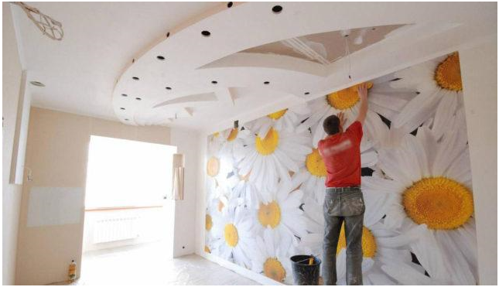

Оклеивать стены обоями в процессе ремонта — наиболее популярный вид отделки. Этому способствует доступность материалов и не слишком сложная технология. Необходимое количество обоев берется из готовой таблицы, приведенной ниже.
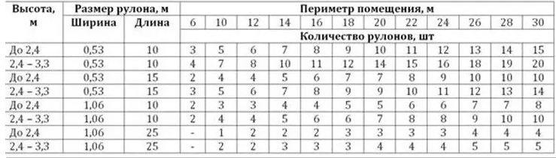
Использование обоев с узорами имеет некоторые особенности.
При высоте рисунка (раппорта) более 0,6 см, ко всем расчетам необходимо добавлять еще 1 рулон обоев на каждые 6 трубок.
Вопрос 2/3
Воспользуйтесь текстом «Обои», расположенным справа. Рассчитайте необходимое количество рулонов обоев для комнаты периметром 20 метров, высота от пола до потолка 2,4 метра. Ширина обоев- 0,53, длина 15 метров, раппорт – 0,7 метров.
Запишите свой ответ на вопрос и объясните его.
Оклеивать стены обоями в процессе ремонта — наиболее популярный вид отделки. Этому способствует доступность материалов и не слишком сложная технология. Необходимое количество обоев берется из готовой таблицы, приведенной выше.
Использование обоев с узорами имеет некоторые особенности.
При высоте рисунка (раппорта) более 0,6 см, ко всем расчетам необходимо добавлять еще 1 рулон обоев на каждые 6 трубок.
Вопрос 3/3
Воспользуйтесь текстом «Обои», расположенным справа. Рассчитайте минимальное количество обоев для комнаты периметром 20 метров, высота от пола до потолка 2,4 метра. Ширина обоев- 0,53, длина 15 метров, раппорт – 0,7 метров. Комната имеет окно размером 2,3 метра на 1,2 метра и дверь 0,9на2.
Запишите свой ответ на вопрос и объясните его.
Использование обоев с узорами имеет некоторые особенности.
При высоте рисунка (раппорта) более 0,6 см, ко всем расчетам необходимо добавлять еще 1 рулон обоев на каждые 6 трубок.
Пример 2
Магазин объявил о распродаже телевизоров модели «Z», изготовленных в 2022 году, со скидкой 20%. Известно, что новая модель 2023г. дороже на 20% модели, изготовленной в 2022г.
Вопрос 1/3
На сколько процентов новая модель телевизоров «Z» дороже старой с учетом скидки?
Классификация: контекст-общественный, содержательная область-количество, познавательная деятельность – применять.

Вопрос 2/2
Известно, что средняя продолжительность эксплуатации модели телевизора «Z» 2022 г.- 5 лет. Новая модель 2023 г. может прослужить на 3 года дольше модели 2022 г. Какую из моделей «Z», выгоднее приобрести: 2022 г. со скидкой 20% или новую 2023г.
Классификация: контекст-общественный, содержательная область-количество, познавательная деятельность – применять.

Вопрос 3/3.
Новая модель телевизора «Z» стоит 42 000р. У Дмитрия есть 28 000р., а на недостающую сумму он хочет оформить кредит. Каким должен быть процент по кредиту, чтобы покупка новой модели была выгоднее покупки старой, и Дмитрий смог погасить кредит в течение года? Выплаты будут осуществляться ежемесячно равными платежами.
Классификация: контекст-личный, содержательная область-количество, познавательная деятельность –формулировать.
Использован следующий инф. материал:

http://www.centeroko.ru/

http://skiv.instrao.ru/bank-zadaniy/

https://drive.google.com/file/d/1E66zZ9Uynkmvcdq5r0EJaCM9qQLDqT46/view

Приложение 1
Комплексное задание «Обои».
В водной части комплексного задания представлены элементы окружающей обстановки, в рамках предлагаемой ситуации. Эти ситуации связаны с разнообразными аспектами окружающей жизни и требуют для своего решения большей или меньшей математизации. В тексте содержится описание возможных вариантов для подсчета необходимого количества обоев для оклейки комнаты в виде таблицы. Так же дополнительная информация для подсчета количества обоев с рисунком.
Подобранные 3 задания предполагают использование приобретаемых в течение жизни знаний, умений и навыков для решения максимально широкого диапазона жизненных задач в предстоящей взрослой жизни.
Для успешного выполнения первого задания требуются навыки анализа таблиц. Учащиеся должны выбрать и выписать необходимую информацию. Задание 1 не требует оформления решения, поэтому оно отнесено ко 2 (среднему) уровню.
Для выполнения задания 2, необходимо найти нужную информацию в водной части. Выполнить несложные вычислительные операции. Задание 2 уровня.
Задание 3 требует проведения достаточно сложных математических рассуждений и вычислений. Задание отнесено к 1 уровню сложности (повышенный).
Данные комплексные задания можно использовать при прохождении темы «Площади» по геометрии в 8 классе.
Критерии оценивания задания.

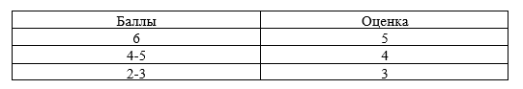
МАТЕМАТИЧЕСКАЯ ГРАМОТНОСТЬ (8 класс)
Характеристика заданий и система оценивания.

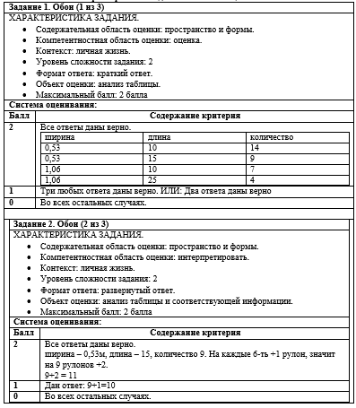

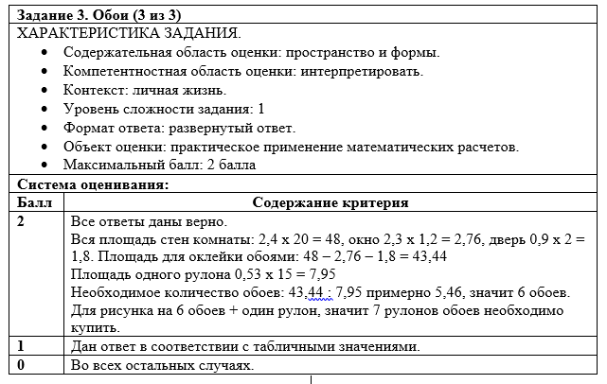
Приложение 2
Задание 1. Разработайте 3 задания практико-ориентированного характера разного уровня сложности на конкретную тему урока.
(низкий - 1балл, средний 2-балла, высокий -2 балла)
Диагностический инструментарий.
Тема урока: __________________________________________
Цель урока: __________________________________________
Задачи урока: ________________________________________

Задания, формирующие и развивающие математическую грамотность по заданной теме _____________________________

Задание 2. Проведите апробацию диагностического материала. Заполните таблицу.
Результаты апробаций в ______________классе

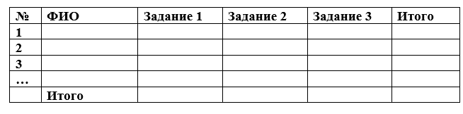
ЗАКЛЮЧЕНИЕ____________________________________
Выжленкова Ольга Владимировна
учитель технологии МБОУ «БСОШ № 2»
Спасского муниципального района
Республики Татарстан

Развитие функциональной грамотности через проектные технологии
Говоря о современном выпускнике школы, мы опираемся на запрос современного общества и государства. Сегодня обществу нужен добрый человек, который сознательно и активно не принимает разрушительные идеи, а ищет способы им противостоять и главное учиться созидать.
Такие технологии в школе есть. Проектные технологии или проектный метод обучения сегодня как никогда очень популярен как в процессе обучения, так и в формате дополнительного обучения, творческого развития, профессиональной ориентации и даже ни один конкурс не обходится без проектов.
Все дело в том, что проект – это обширная деятельность, требующая мобилизации и аккумулирования разнообразных знаний и идей, способствующая повышению уровня образования, организации эксперимента, отработки навыков, направленная на развитие познавательных и исследовательских навыков, а главное получение полезного, решающего определенные проблемы продукта, который в свою очередь демонстрирует результат затраченных усилий.
Исследования немецких учёных показали, что человек запоминает только 10% того, что он читает, 20% того что слышит, 30% того, что видит. И только тогда, когда мы говорим и участвуем в реальной деятельности, возможно запомнить и усвоить материал на 90%. Поэтому именно метод проектов даёт возможность организовать учебную деятельность, соблюдая разумный баланс между теорией и практикой развивая основные виды функциональной грамотности. Которая характеризует способность человека использовать знания, приобретённые навыки для решения широкого спектра жизненных задач. Она включает овладение ключевыми компетенциями, составляющими основу готовности к успешному взаимодействию с изменяющимся миром и дальнейшему образованию. А также уровень образованности, который может быть достигнут за время школьного обучения, предполагающий способность решать жизненные задачи. Поэтому значение проектных технологий в обучение необычайно высокое.
Кроме того, проектная деятельность приносит много пользы современному обществу, способствует развитию инноваций и научных исследований, улучшает качество жизни людей и решает сложные проблемы. Ведь сегодня придумывают и реализуют проекты люди самых разных профессий. Даже появилась и стала очень популярной, а также хорошо оплачиваемой профессия руководитель проектов. Поэтому уникальность метода заключается прежде всего в том, что при нем создаются условия деятельности, максимально приближенные к реальным, для формирования компетентностей учащихся и развития функциональной грамотности.
Основополагающим, базовым для всех других умений видом грамотности является читательская, что является обязательным и в проектной деятельности, прочитанный и изученный материал по теме проекта приводится в одном из пунктов пояснительной записки «Список источников информации» и именно он становится доказательством глубины и силы проекта.
При работе над проектом у обучающихся формируются умения находить и извлекать информацию. Уметь выбирать информацию, находить авторов, проверять информацию и правильно ее анализировать, делая выводы излагая вторичным изложением оказывается очень сложным занятием для большинства школьников поскольку требует много времени и усердия. При этом школьник должен оценить содержание и форму текста для дальнейшей работы с ним.
Особенно сложным становится интеграция и интерпретация информации, поскольку данная деятельность призывает рассуждать, думать, анализировать, что не всем ученикам нравится.
Учащиеся используют информацию из текста для различных целей: решают учебно-познавательные и учебно-практические задачи без привлечения или с привлечением дополнительных знаний и личного опыта.
Интересным приемом работы с текстом в проектной деятельности, когда обучающиеся должны «взглянуть на текст со стороны», осмыслить и оценить прочитанное, оценить полноту, достоверность информации, выявить противоречия, содержащиеся в одном или нескольких текстах.
Учитывая, что математическая грамотность определяется, как способность индивидуума строить математические рассуждения и формулировать, применять, интерпретировать математику для решения проблем в разнообразных контекстах реального мира, некоторые проекты позволяют решить проблему проекта как математическую задачу
Финансовая грамотность, как способность личности принимать разумные, целесообразные решения, связанные с финансами, в различных ситуациях собственной жизнедеятельности, помогает в проекте посчитать его стоимость и в случае успешности продать или запустить в производство.
Одним из видов функциональной грамотности, в рамках внешней оценки учебных достижений обучающихся, является естественно-научная грамотность, под которой понимается способность человека научно объяснять явления, понимать особенности естественно-научного исследования, интерпретировать данные и использовать научные доказательства для понимания окружающего мира и объяснения тех изменений, которые вносит в него человек. И это вид функциональной грамотности часто выступает ведущим в проектах, решающих экологические проблемы или связанные с предметами химия, биология, физика.
Креативное мышление как умение творчески подойти к решению задачи немыслимо без продуктивного воображения и выступает на первый план во всех проектах, особенно творческих. Ведь любая проектная деятельность это прежде всего творчество.
Осознание глобальных проблем при решении проектных проблем помогают школьникам также глобальные компетенции, которые помогают понимать и ценить различные мировоззрения и точки зрения, успешно и уважительно взаимодействовать с другими и содействовать коллективному развитию. Например, в разработке проектов, направленных на выстраивания отношений с представителями другой культуры и принятию человеческого достоинства как отдельного явления. Обучающиеся учатся осознавать, каким образом культурные, религиозные, расовые и другие различия влияют на взгляды окружающих.
В качестве примера хочется привести некоторые темы проектов, которые сами за себя говорят, например «Разработка демонстрационной 3Д модели из картона для Биомузея», «Ткань французских королей в коллекции верхней одежды «Цветочный блюз» с использованием декора на основе ткачества свободной формы» (см. рис.1), «Дизайнерское исполнение контактного крашения ткани в коллекции одежды «Магия Лета»» (см рис.2), «Традиции Маскарадов на Руси в современной коллекции женской одежды «Московия»»(см.рис.3), «Реализация идеи «Звуки клавиш»
в современном костюме», «Перфорация и батик в молодежной коллекции одежды «Арабеска», разработанной на основе орнаментов Волжской Булгарии», «Разработка футуристичной коллекции одежды «Голограмма» как модный взгляд на Россию будущего», Разработка новых молодежных образов
«Движение Первых – движение в будущее» с использованием техники
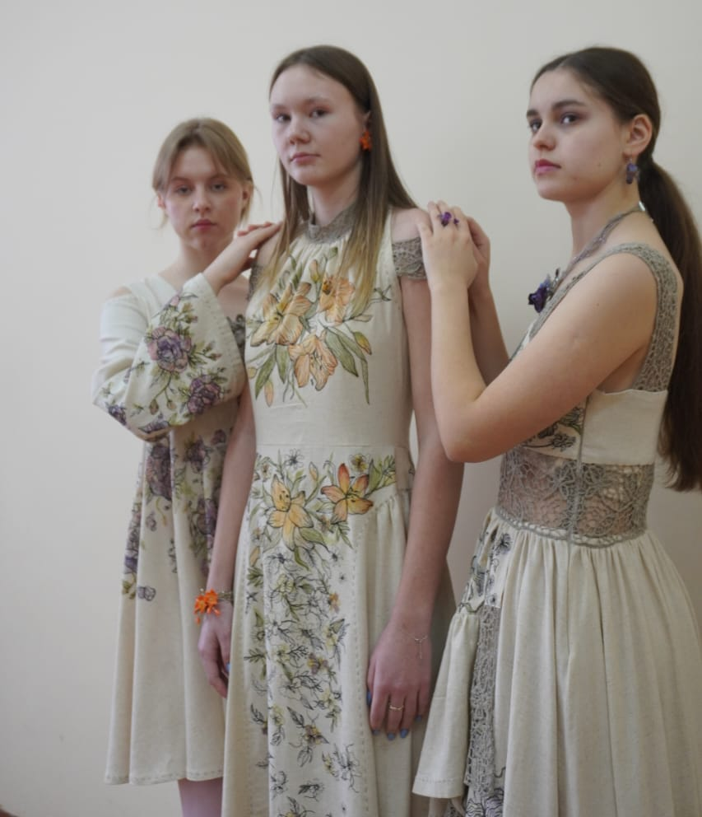
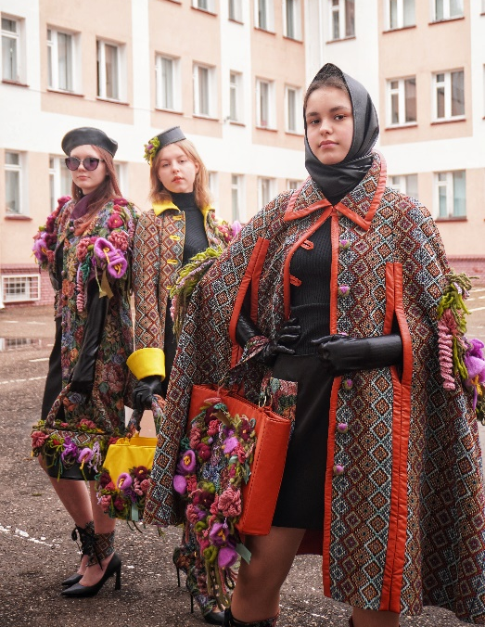

На примере представленных проектных работ можно убедиться, что проектная деятельность, в процессе которой обучающиеся решают нестандартные задачи, анализируют нестандартные ситуации, раскрывает их творческий потенциал, у ребят возрастает интерес к процессу обучения, развивается способность выслушивать и уважать чужое мнение.
Поэтому проектная деятельность – это хороший инструмент для развития всех видов функциональной грамотности разного возраста, их творческих способностей, совершенствования таких качеств как самостоятельность, оригинальность мышления, независимость. На практике педагогические работники убеждаются, что в процессе проектной деятельности происходит формирование и развитие личностных качеств каждого ребёнка.
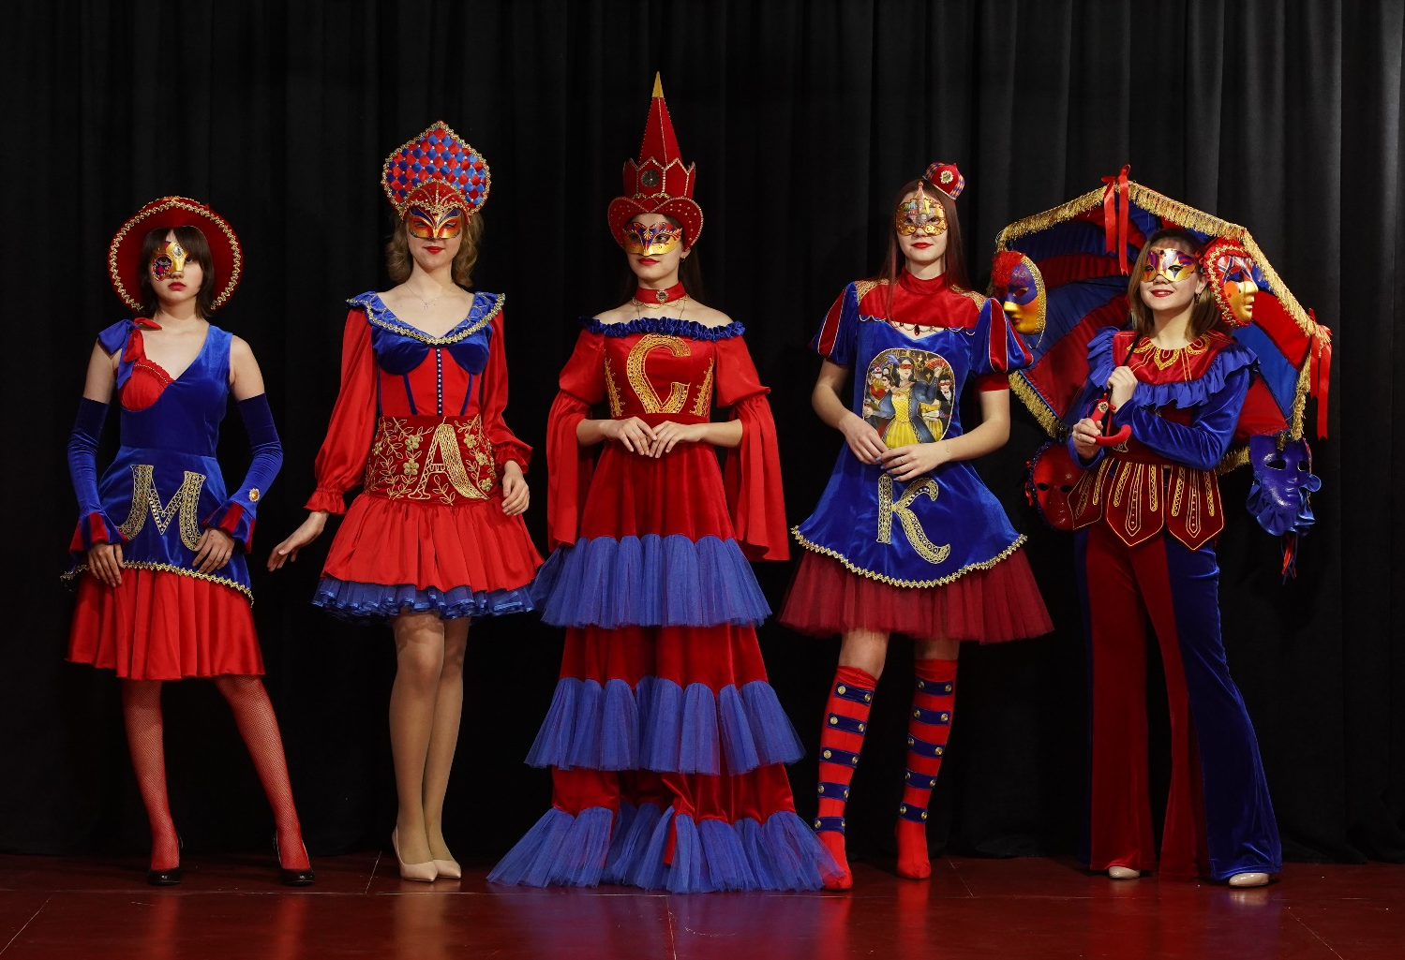

Костина Татьяна Анатольевна
заведующая школьным
информационно-библиотечным центром МБОУ «БСОШ № 2»
Спасского муниципального района
Республики Татарстан

План-конспект библиотечно-библиографического урока
Тема урока: «Книга в кругу друзей»
Класс: 4-5 класс
Профиль: информационная культура, функциональная грамотность.
Цели
- гражданско-патриотическое воспитание учащихся путем приобщения к изучению исторического прошлого России;
- развитие у школьников мотивации к чтению и включение чтения в сферу приоритетных культурных потребностей.
Образовательные задачи: способствовать формированию навыка смыслового чтения у обучающихся; развивать коммуникативную культуру; познакомить читателей с повестью Л.Ф.Воронковой «Девочка из города»
Развивающие задачи: развивать критическое мышление и аналитические навыки; способствовать развитию интеллектуальных умений
Воспитательные задачи: воспитание учащихся в духе патриотизма, уважения к Отечеству; привлечь внимание учеников к обсуждению вопросов, связанных с понятием «деятельное сострадание», воспитывать толерантность; формировать у учащихся потребность в чтении литературных произведений.
Оснащение урока Презентация иллюстративного материала в слайд-фильме; буктрейлер по книге Л.Ф.Воронковой «Девочка из города»; книжная выставка "Возьми книгу! Найдешь друга!»; аудиозаписи песен о чтении, о войне.

Ход урока

I. Начало урока

1.Организационный момент
Добрый день, добрый час!
Как я рада видеть вас.
Друг на друга посмотрели
И тихонечко все сели.
Все расселись по местам, никому не тесно?
По секрету скажу вам: “Будет интересно!”
Будем вместе развивать у себя внимательность,
А поможет всё узнать наша любознательность.

II.Основная часть.
- Подготовка к восприятию. Знакомство с автором книги.
Библиотекарь: Л.Ф.Воронкова - советская писательница, журналист, автор многих детских книг и исторических романов. Родилась 30 сентября 1906 г. в Москве. Позднее ее семья переселилась в небольшую подмосковную деревушку, и этот период жизни оказался для писательницы очень важным, повлиявшим на характер ее творчества. Там, в деревне, у нее выработалась привычка к постоянному, терпеливому труду. Открылась красота русской природы. И она потянулась к перу, чтобы в стихах и прозе выразить свою любовь к земле и людям труда. Уже взрослой она вернулась в Москву и стала сначала журналисткой. Много ездила по стране и писала о жизни на селе. Ей была близка эта тема.
В 1940 году вышла ее первая книга «Шурка». Потом появились «Девочка из города», «Солнечный денек», «Гуси-лебеди». Эти книги, ставшие классикой детской литературы, говорят о главном: о любви к Родине, уважении к труду, людской доброте и отзывчивости. А еще — о преодолении себя: человеку страшно, но он идет, чтобы отвести беду от кого-то. Конечно, такой человек вырастет сильный духом и, когда это необходимо, окажется способным на подвиг.
- Работа с заголовком «Девочка из города»
(На этой стадии вызова обсуждается только заглавие. Выдвигаются предположения о содержании произведения)
Библиотекарь: Детская писательница, журналист. Из-под её пера вышло много замечательных детских книг, в которых рассказывается о простых буднях самых обыкновенных людей. Её книги про детей и для детей, но интересны они и взрослым. Язык Любови Фёдоровны прост и лаконичен. Герои её книг живут, радуются, огорчаются, шалят, трудятся, помогают друг другу. Они жили в прошлом веке, но очень похожи на нас.
И так, ребята, мы хотим познакомить вас с интересной книгой.
Прогнозирование.
Почему именно так называется повесть?
Что, вам кажется, может произойти в повести с таким названием?
(Учащиеся высказывают свои ассоциации с иллюстрацией и заголовком повести)
- Просмотр буктрейлера по книге «Девочка из города» и беседа по просмотренному ролику. (https://clck.ru/336oLQ)
Библиотекарь: Как вы поняли, просмотрев буктрейлер, эта книга о девочке, потерявшей свою семью во время войны. В далёком от фронта селе, в дом семьи Шалихиных просятся на ночлег беженки: две женщины и девочка. Все родные Валентины погибли, и хозяйка дома Дарья решает оставить девочку у себя, несмотря на то, что у неё трое своих детей
О какой войне идёт речь в повести?
Как звали девочку из города?
Как звали детей в этой семье?
Как вы думаете легко ли было Валентинке на новом месте?
(Рассуждения учащихся, оценка событий)
- Работа с цитатами из повести. Задание «Доскажи словечко».
(Дополни фразу на своё усмотрение)
Библиотекарь: Согласны ли вы с Валентинкой?
- Утро было ясное, а день наступил сырой, серый, ветреный. С крыш срывалась капель. Среди голых веток щебетали воробьи. Какой холодный, хмурый день! Как холодно и грустно Валентинке! Надо, чтобы кто-нибудь её любил, обязательно надо, чтобы кто-нибудь любил её, был бы с ней ласков, чтобы кто-нибудь спросил её, не хочет ли она погулять или покушать, чтобы кто-нибудь сказал ей: «Не стой на ветру, простудишься!» Когда человека никто не любит …
(ребята дают свои варианты, далее зачитываем слова автора)
разве может человек жить на свете?
- Драматизация «Первая встреча с ребятами» (Стр.22)
(Группа ребят инсценирует отрывок повести: Таиска, мать Дарья, Романок, Аленка, Варя).
Библиотекарь: Как Валентинку приняли?
Отличаются ли дети того времени от современных детей?
(Учащиеся анализируют инсценированный эпизод, оценивают события)
- Громкое выразительное чтение эпизода «Баня» (стр.31)
Библиотекарь: Многое Валентине было непривычно и даже удивительно.
В субботу вечером, убрав скотину, мать вытащила из печки огромный чугун с горячей водой и сказала:
-Ребятишки, готовьтесь!
Давайте поразмышляем, представим себя на месте наших героев и решим, что произошло дальше. (Предположения ребят, их рассуждения)
Зачитываем авторский текст, но останавливаемся для создания ситуации недосказанности для последующего самостоятельного прочтения произведения учащимися.
- Громкое выразительное чтение эпизода «Подарки для мамы» (Стр.35)
Библиотекарь: Какие отношения сложились у девочки в новой семье?
Легко ли было Валентинке сказать: «Мама»?
Зачитываем эпизод:
«В тот день раньше всех проснулся Романок. Его разбудил приятный густой аромат, который носился по избе…
И все-таки ребята придумали свои подарки.
Как вы думаете, что они решили подарить своей маме?
(Ребята фантазируют, рассуждают, придумывают свои варианты)
Зачитываем авторский текст стр.38. «Подарок Таиски».
Зачитываем авторский текст стр.39. «Подарок Романка».
А что думает Валентинка? (зачитываем цитату)
«Она их мама, а не моя, пусть они и дарят. Но всё-таки ей очень хотелось подарить что-нибудь маме – тёте Даше. Пусть она не настоящая мама, но всё равно»
Что подарила Валентинка вы, если захотите узнать, прочитаете сами.
(Создание ситуации недосказанности для самостоятельного прочтения произведения детьми)
- Драматизация «Соседки на Дне рождения Дарьи»
(Группа ребят инсценирует отрывок повести: (стр.48-52)
Пришедшие поздравить мать Дарью соседки: бабка Устинья, тетка Василиса, тетка Марья неодобрительно отзываются о Валентине)
Библиотекарь: Правы ли соседки на ваш взгляд? Почему?
(Рассуждения учащихся, их ассоциации по данной проблеме)
- Работа с цитатами из повести. Задание «Доскажи словечко».
(Дополни фразу на своё усмотрение)
- Не знает – со вздохом сказала Груша, - ничего не знает! Вот уж правду тётка Марья сказала.
- Много правды твоя тётка Марья наговорила, - прервала её мать, - Людей надо слушать, когда… (Учащиеся составляют свою концовку фразы)
Зачитываем авторскую концовку: они доброе говорят, а когда говорят злое – слушать тут нечего, не то, что повторять!
- Драматизация «Домашние заботы по дому»
(Сцена с теленком. Стр.61)
«Но вот картошка начищена..
Валентинка открыла дверцу…»)
Библиотекарь: И что же произошло дальше? Давайте, ребята, сами придумаем.
(Ребята фантазируют, додумывают)
Зачитываем продолжение сцены из повести (стр. 64)
- Какие чувства были у Валентинки к домашним животным?
- Какие события произошли весной?
- Что произошло на реке?
- Когда Валя назвала Дарью мамой?
Все это вы узнаете, если прочитаете эту повесть до конца.
- Рефлексия.
1. А сейчас ребята, прочитавшие книгу, выскажут нам свое мнение о ней.
(Учащиеся зачитывают заранее написанные отзывы на книгу, используя ключевые фразы:
Что на меня произвело наибольшее впечатление?
Для меня было открытием то, что…
Я почувствовал, что…)
2. Для чего автор написал книгу? Чему учит нас эта книга?
Учит дружбе
Учит терпению
Учит любви
Учит иметь свое мнение
Продолжи список…
(сочувствию, состраданию, уметь переносить трудности и не опускать руки, радоваться жизни)
III. Заключение.
1.Декламация стихотворения автора Людмилы Голодяевской. (самарская поэтесса, автор замечательных стихов, лауреат многих литературных конкурсов, бывшая узница фашистских концлагерей)
Дети войны — и веет холодом,
Дети войны — и пахнет голодом,
Дети войны — и дыбом волосы:
На челках детских седые волосы
Земля омыта слезами детскими,
Детьми советскими и не советскими.
Какая разница, где был под немцами —
В Дахау, Лидице или Освенциме,
Их кровь алеет на плацах маками,
Трава поникла, где дети плакали.
Дети войны — и боль отчаянна!
И сколько надо им минут молчания…
2. Цитата к уроку
«Имеем ли мы право забывать, что стоили нам мир и свобода? Разве не было бы такое забвение предательством перед памятью павших воинов, перед горем безутешных матерей, одиноких вдов, осиротевших детей? Этого нельзя забывать во имя нашей упорной борьбы за мир, которая немыслима без горькой памяти о бедствиях минувшей войны»

С.С. Смирнов
Библиотекарь: Мы рассказали вам немного о повести «Девочка из города», много осталось «за кадром», поэтому мы призывает вас, ребята, не ставьте эту книгу на полку. Читайте хорошие книги. Пусть книги станут вашими первыми помощниками и друзьями, а их чтение для вас - будет праздником!
Используемая литература:
- Загашев И.О.Гусева В.П. Чтение в библиотеке. Стратегия чтения с остановками. //Библиотечка «Первого сентября», серия «Библиотека в школе». Вып.32 – М.: Чистые пруды, 2010
- Тихомирова И.И. Психология детского чтения от А до Я: Методический словарь-справочник для библиотекарей. М.: Школьная библиотека, 2004. 248с.
- Воспитание творческого читателя: Проблемы внеклассной и внешкольной работы по литературе: Книга для учителя / Под ред. С.В. Михалкова, Т.Д. Полозовой. М.: Просвещение, 1981. 240с.
- Куликова С. Литературное творчество как средство самовыражения и воспитания художественного вкуса читателей школьной библиотеки / С. Куликова // Школьная библиотека. 2001. №2. С.22-24.
- Романовская З.И. Чтение и развитие младших школьников: Приобщение детей к художественной литературе как к искусству / З.И. Романовская. М.: Педагогика, 1982. 128с.
- Сметанникова Н.Н. Стратегиальный подход к обучению чтению. – М.: Школьная библиотека, 2005.
- Воронкова Л. Ф. Девочка из города.- М.: Эксмо, 2011
- Буктрейлер по книге Л.Ф. Воронковой «Девочка из города» - https://clck.ru/336oLQ
- Стихотворение «Дети войны» Л. Голодяевская - https://www.inpearls.ru/

Мухутдинова Наталия Геннадьевна
учитель русского языка и литературы МБОУ «БСОШ № 2»
Спасского муниципального района
Республики Татарстан

Внеурочное занятие по развитию ЧГ
(общеинтеллектуальное направление)
Текст. Понимание и интерпретация информации текста
Цель занятия: отработка читательских действий 3 групп:
- читательских действий, связанных с нахождением и извлечением информации из текста;
- читательских действий, связанных с интеграцией и интерпретацией текста;
- читательских действий, связанных с осмыслением и оценкой текста
У обучающегося будут формироваться следующие личностные результаты:
ориентация на моральные ценности и нормы в ситуациях нравственного выбора, готовность оценивать своё поведение, в том числе речевое, и поступки, а также поведение и поступки других людей с позиции нравственных и правовых норм с учётом осознания последствий поступков.
Предметные результаты:
владеть различными видами чтения: просмотровым, ознакомительным, изучающим, поисковым; понимать содержание прослушанных и прочитанных публицистических текстов; устно и письменно формулировать тему и главную мысль текста; формулировать вопросы по содержанию текста и отвечать на них; проводить смысловой анализ текста; владеть умениями информационной переработки текста: составлять план прочитанного текста в целях дальнейшего воспроизведения содержания текста в устной и письменной форме, выделять главную и второстепенную информацию в тексте; соблюдать в устной речи нормы современного русского литературного языка.
Познавательные УУД:
владеть умениями информационной переработки текста: составлять план прочитанного текста, выделять главную и второстепенную информацию в тексте; выявлять причинно-следственные связи при изучении явлений и процессов; делать выводы с использованием дедуктивных и индуктивных умозаключений, умозаключений по аналогии, формулировать гипотезы о взаимосвязях.
Коммуникативные УУД:
выражать себя (свою точку зрения) в устных и письменных текстах;
в ходе диалога и (или) дискуссии задавать вопросы по существу обсуждаемой темы и высказывать идеи, нацеленные на решение задачи и поддержание благожелательности общения;
сопоставлять свои суждения с суждениями других участников диалога, обнаруживать различие и сходство позиций; воспринимать и формулировать суждения, выражать эмоции в соответствии с целями и условиями общения;
понимать намерения других, проявлять уважительное отношение к собеседнику и в корректной форме формулировать свои возражения
Регулятивные УУД:
владеть способами самоконтроля, самомотивации и рефлексии; осознанно относиться к другому человеку, его мнению; признавать своё право на ошибку и такое же право другого; принимать себя и других, не осуждая; объяснять причины достижения (недостижения) результатов деятельности, давать оценку приобретённому опыту, уметь находить позитивное в произошедшей ситуации; ставить себя на место другого человека, понимать мотивы и намерения другого, анализируя примеры из художественной литературы

ХОД ЗАНЯТИЯ
ОРГМОМЕНТ. МОТИВАЦИЯ К ДЕЯТЕЛЬНОСТИ
Работа с эпиграфом
Читать – это ещё ничего не значит; что читать и как понимать прочитанное – вот в чем главное дело.
К.Д.Ушинский
- Кто такой К.Д.Ушинский?
- Как вы понимаете его высказывание?
Сегодня на занятии мы продолжим развивать умение читать внимательно, вдумчиво, анализировать и интерпретировать прочитанное.
РАБОТА С ТЕКСТОМ
Прежде чем познакомиться с текстом, хотелось бы задать вам следующие вопросы:
- В каких случаях кричат «браво» и можно услышать аплодисменты?
- Когда-нибудь вам аплодировали?
Мои вопросы не случайны, и к этому разговору мы с вами вернёмся несколько позже. Вы поймёте, что иногда аплодисменты могут прозвучать в самых неожиданных местах и по самым неожиданным поводам.
1.Внимательно прочитайте текст
1) «Тифлисский листок» поместил тогда, в 1914 году, небольшую заметку о трогательном эпизоде, произошедшем на Кавказском фронте:
«2) В перерыве между перестрелками, когда окопы одной и другой стороны сдвинулись так близко, что казалось, неприятеля удерживает от бегства только один безграничный ужас, когда вся площадь боя словно замерла, вздыхая лишь тяжкими стонами невидимых жертв, из русских окопов вдруг поднялась женщина. 3) В дымном воздухе блеснула белая косынка, блеснул пурпурный знак Креста. 4) Это сестра С., движимая любовью, бежала в промежутке между окопами туда, где нужна была помощь её маленькой руки и её большого сердца. 5) Казалось, минута, пуля сразит победившую в себе страх героиню, но из турецких окопов высунулись любопытные головы, поднявшиеся к бою ружья сами собой опускались, и… на всём протяжении вражеских окопов бурной волной прокатились рукоплескания. 6) «Браво, ханум*!» - кричали поражённые неожиданностью враги, между тем как виновница этих оваций на поле битвы спокойно исполняла свой долг.
7) Минутой перемирия отметили мужество женщины турецкие солдаты, зачарованно наблюдавшие за тем, как сестра милосердия перевязывала без разбора раненых и стонущих солдат, своих и чужих. 8) Было видно, как на глазах у турок блестели слёзы. 9) Жаль, очень жаль, что мы не знаем имени героини.
10) Не меньшие подвиги, граничащие с самопожертвованием, совершали сёстры милосердия, добровольно выражавшие желание работать с инфекционными больными, нередко становясь жертвами этих болезней. <…>
11) На Кавказском фронте Мария Николаевна Агапова, врач-ординатор 2-го самарского лазарета Всероссийского земского союза, в возрасте двадцати пяти лет пала жертвой тифа, заразившись им во время ухаживания за больными пленными турками».
Из книги Ю.Хечинова. «Ангелы-хранители.
Страницы истории Отечества»
2.Работа в группах (в парах)
- Подумайте, с помощью каких вопросов вы сможете проверить соседа, насколько внимательно он прочитал текст.
- Задайте вопросы и ответьте на те, что зададут вам.
3.Выполните следующие задания по тексту
1) Где и когда была опубликована заметка о сестре С.?
_______________________________________________________________
Словарная работа
Тифлис – до 1936 года название Тбилиси – столицы Грузии

2) Как звали женщину, которая поднялась из русских окопов? Кем была сестра С.?
_________________________________________________________________
Словарная работа
Сестры милосердия – это по сути те же медицинские сёстры, которые помимо медицинской помощи могут подготовить к церковным таинствам. Отличие сестёр милосердия от медсестёр в том, что они, кроме медицинского образования, получали ещё и духовное.
3) Какой головной убор был на голове сестры С.?
а) белый колпак с пурпурного знаком Креста
б) белая косынка с красным знаком Креста
в) косынка с пурпурного знаком Креста
г) белая косынка с пурпурного знаком Креста

Словарная работа: найти значение слова «пурпурный» в разных толковых словарях
Пурпурный – цвет, полученный от смешивания красного цвета с синим или фиолетовым. Примерно до 40 годов прошлого века пурпурным называли ярко-красный цвет

Толковый словарь Т. Ф. Ефремовой определяет слово «пурпур» как «драгоценный красно-фиолетовый краситель, добывавшийся в античной древности из выделений особых желез брюхоногих моллюсков и употреблявшийся для окрашивания дорогих тканей». Сейчас же это «всего лишь» «минеральная или органическая краска ярко-красного или красно-фиолетового цвета». Но слово «пурпур» и производное от него прилагательное «пурпурный» действительно пришли к нам из античности.

Но относительно прилагательного «пурпурный» всё не так однозначно. По логике, ударение должно падать тоже на первый слог — «пу́рпурный». Однако в «Русском словесном ударении» М. Я. Зарва эта форма вообще не упоминается: только «пурпу́рный» и никакой иной. Другие орфоэпические словари не столь категоричны и, подчеркивая, что правильно говорить только «пу́рпур», фиксируют обе формы — «пу́рпурный» и «пурпу́рный» — как равноправные.

Что же повлияло на перенос ударения в слове «пурпу́рный» с первого на второй слог? Скорее всего, традиционная акцентная парадигма в таких прилагательных как «лазурный», «культурный», «фигурный».

- Знаете ли вы, как выглядели сестры милосердия? Какую одежду они носили? (демонстрация фотографий сестер милосердия)

Работа с иллюстрациями
- Представьте, что вы должны проиллюстрировать публикацию текста, с которым вы работаете. Какую из предложенных иллюстраций вы бы выбрали и почему? Какие детали, элементы помогают понять, подходит ли иллюстрация?
(В качестве иллюстраций наряду с теми, которые вполне могут сопровождать анализируемый текст, предложены и такие, например, на которых изображена медсестра времен Великой Отечественной войны, перевязывающая на поле боя солдата, или сестра милосердия, у которой крест расположен не на косынке, как сказано в тексте, а на фартуке или на рукаве платья)
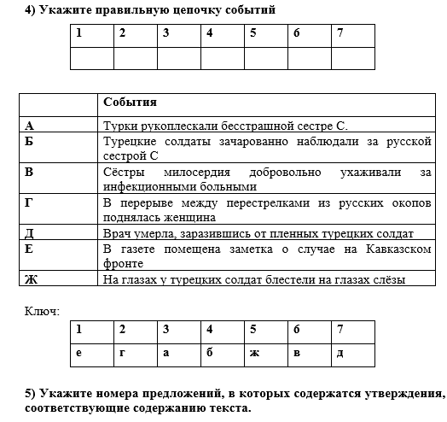
__________________________________________________________
1) «Тифлисский листок» поместил небольшую заметку о трогательном эпизоде, который произошёл на Кавказском фронте во время Великой Отечественной войны.
2) Сёстры милосердия по собственной воле шли ухаживать за инфекционными больными и иногда сами становились жертвами инфекционных заболеваний.
3) Самоотверженное поведение на поле боя сестры С., чьё имя так и осталось неизвестным, вызвало необыкновенное уважение у вражеских солдат.
4) Сестра С., движимая чувством долга, оказывала помощь не только своим бойцам, но и солдатам немецкой армии.
(Ответ: 1,4)
6) У слова «овации» из предложения 6 есть синоним в одном из предложений текста. Выпишите это слово и подберите ещё один синоним к получившейся паре. Слова запишите в именительном падеже.
Модель ответа: овации = синоним из текста =? (подобранный Вами синоним)
(овации = рукоплескания = аплодисменты)
Вот, как я и обещала, мы вернулись к слову «аплодисменты», следовательно, к моему вопросу, который я задала перед прочтением текста.
7. Найдите в тексте ответ на следующий вопрос: «Что заставило врагов назвать сестру С. ханум и кричать ей «браво»?» Давая ответ на вопрос, можете использовать слова из текста.
-Знаете ли вы, что значит слова «ханум»?
Ханум* - в некоторых тюркских языках уважительное обращение к женщине
(Мужество сестры милосердия вызвало огромное уважение/восхищение со стороны турецких солдат и даже остановило бой).
- Подберите синонимы к слову «мужество»
(мужество, бесстрашие, самоотверженность, отвага, храбрость)
Просмотр видеофрагмента.
- Что общего между содержанием теста и видео, предложенном для просмотра?
(«Мужество всегда вызывает уважение, даже если это мужество врага»
А.Дюма)
- Прочитайте воспоминания военного врача времен ВОв. Что общего у воспоминаний с анализируемым текстом? Подберите понятия, которые объединяют эти тексты
(Человечность, гуманность, профессиональный долг)
Из воспоминаний военного врача
Мы же даем клятву Гиппократа, мы же медики, мы же обязаны помогать любому человеку, попавшему в беду. Любому…
Привезли на перевязку эсэсовцев, эсэсовских офицеров. Подходит ко мне сестричка:
— Как мы их будем перевязывать? Рвать или нормально?
— Нормально. Это раненые…
И мы их перевязывали нормально.
Словарная работа.
Эсесовцы – военнослужащие отборных частей германской фашисткой армии.
- Найдите ключевые слова в этом маленьком тесте и сопоставьте с ключевыми словами текста, который анализируем.
(Ключевые слова из текста-воспоминания военного врача: «…обязаны помогать любому человеку, попавшему в беду. Любому…»
Ключевые слова из текста о подвиге сестры милосердия: «Это сестра С., движимая любовью, бежала в промежутке между окопами туда, где нужна была помощь её маленькой руки и её большого сердца. (…) как виновница этих оваций на поле битвы спокойно исполняла свой долг. (…) как сестра милосердия перевязывала без разбора раненых и стонущих солдат, своих и чужих.)
- А как вы считаете надо относиться к пленным вражеским солдатам и почему?
Видео 2 (Что общего с обоими прочитанными текстами?)
Выводы: Исходный текст + Тексты для смыслового анализа и видеофрагменты
Мужество, бесстрашие, самоотверженность, подвиг, героизм, гуманность (человечность), сострадание (милосердие), следование профессиональному долгу, восхищение мужеством (противника, врага)

Закончить наш сегодняшний разговор, думаю, будет правильно словами французского историка 19 века Франсуа Гизо: «Пока человек чувствует боль – он жив. Пока человек чувствует чужую боль – он ЧЕЛОВЕК»

Олейничук Валентина Олеговна
учитель английского языка МБОУ «БСОШ № 2»
Спасского муниципального района
Республики Татарстан
Мастер-класс «Глобальные компетенции как особый компонент в системе функциональной грамотности»
Все прекрасно знают, что в современном мире для успеха в любой профессии важно успевать за новыми тенденциями, постоянно саморазвиваться и обновлять свои знания. Для человека, который стремится достичь определенных успехов и вершин в своей деятельности — это очевидно.
И я, например, тоже не исключение. Отсиживаться в стороне не для меня – стремлюсь ко всему новому, ведь это не только интересно, но и полезно для моей профессиональной деятельности. Одно из моих любимых направлений – принимать участие в образовательных форумах разнообразной направленности.
Например, в 2019 году мне выпала возможность войти в группу от Республики Татарстан для участия во Всероссийском образовательном форуме для творческой молодежи «ТавридаАрт».
Одним из гостей фестиваля стал голливудский сценарист и режиссер таких сериалов как «Секретные материалы», «Стартрек», «Квантовый скачок» – Пол Браун. Мне, учителю английского языка, выпала возможность пообщаться не просто с носителем языка, но и прекрасным известным человеком. Поэтому я набралась смелости и попросила его записать видеообращение моим ученикам. В нем он дает им совет не пытаться быть как другие люди, а искать себя. Также он верит в то, что мои ученики очень интересные личности. Пол Браун посоветовал им всегда быть честными и говорить правду – ведь для этого нужна смелость. (рис.1)
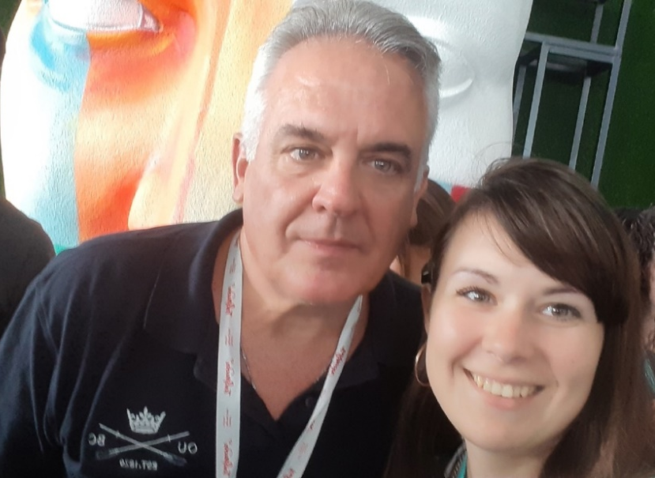
рис.1
Вроде бы человек с другого континента и другого государства, а озвучил такие знакомые и понятные для нас с детства истины. Но в этом нет ничего удивительного, ведь для активного и плодотворного общения двух и более людей разных народов/культур/национальностей/религий применяются именно эти умения и навыки одного из разделов функциональной грамотности. (рис.2)
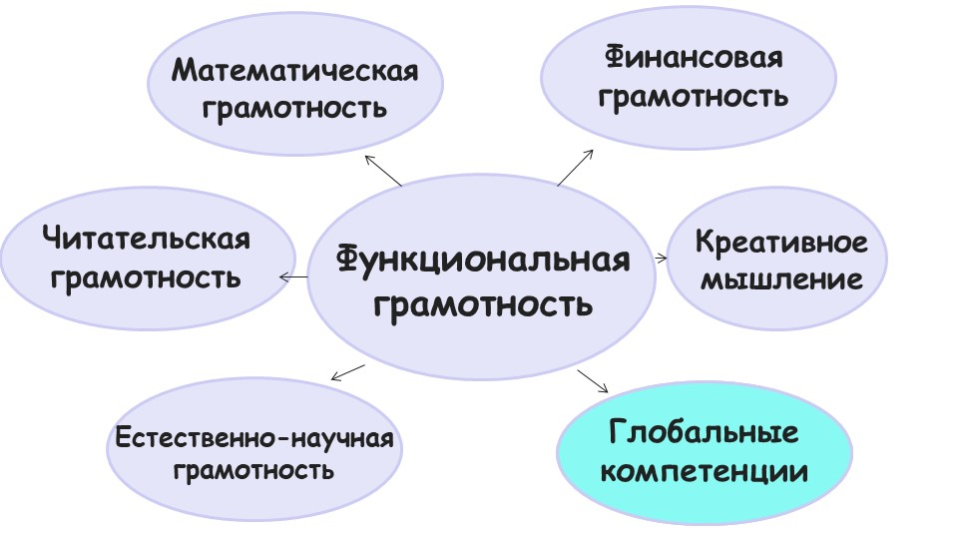
рис.2
Итак, тема сегодняшнего мастер-класса «Глобальные компетенции как особый компонент в системе функциональной грамотности»
Про функциональную грамотность последние несколько лет мы с вами слышим на каждом шагу и одним из приоритетов в сегодняшнем образовании является именно ее развитие и совершенствование. Но все мы с вами понимаем, что вообще функциональная грамотность нужна не только нашим ученикам и подрастающему поколению. Она нужна и нам с вами: взрослым, учителям, директорам и людям других профессий тоже, потому что функционально грамотная личность – это личность, которая способна использовать и применять приобретаемые в течении жизни знания, умения и навыки.
Вообще английский язык охватывает все виды функциональной грамотности. Но особую трудность представляют глобальные компетенции. В чем именно она заключается? В том, что не все и не всегда понимают, что такое глобальные компетенции и что конкретно они развивают, какие их основные компоненты. Давайте сегодня разберемся в этом вопросе.
Итак, что же такое глобальные компетенции? (рис.3) Какие аспекты они затрагивают, что конкретно формируют и развивают? Давайте попробуем сформулировать. (ответы)
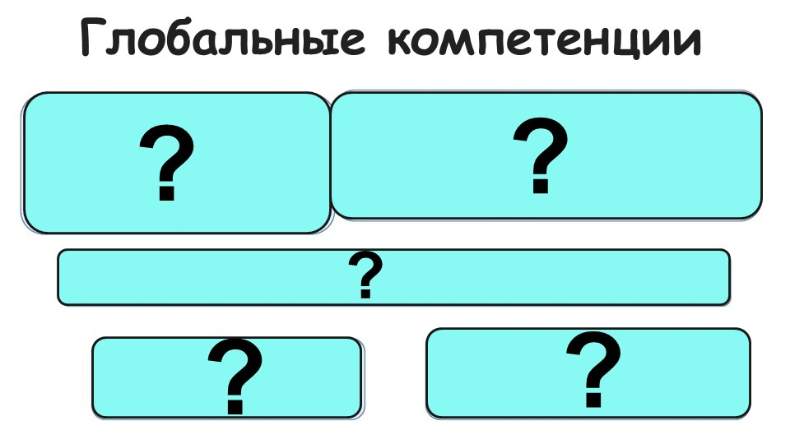
рис.3
Хорошо, а теперь давайте проверим ваши ответы с помощью анализа заданий по развитию глобальных компетенций. Ваша задача: не выполнять эти задания, а проанализировать их и предположить, на формирование какого навыка оно направленно.
Задание 1ое. Посмотрите на картинку на экране и проанализируйте задание к ней. (рис.4)
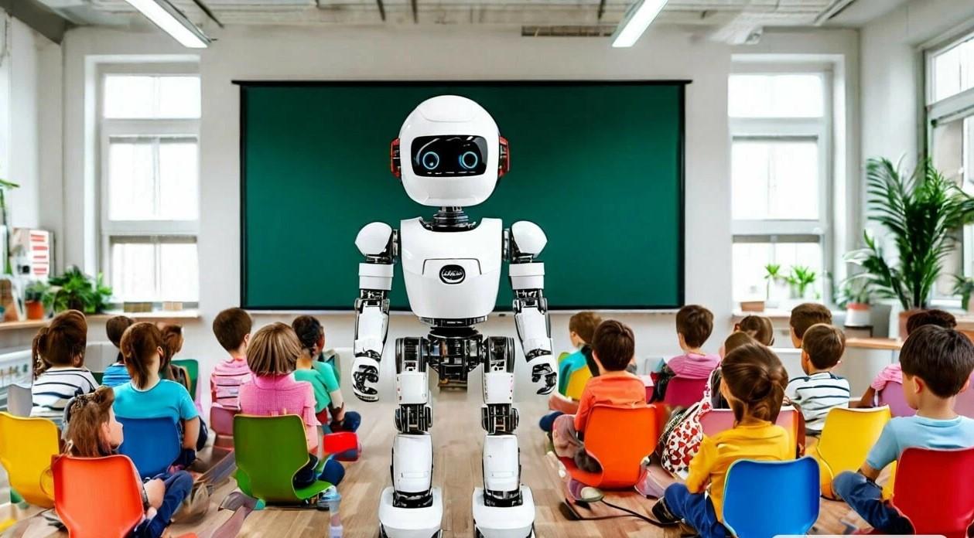
рис.4
«В современном мире есть как сторонники, так и противники глобальной роботизации. Рассмотрите эту проблему с разных сторон и приведите 2 аргумента в поддержку только одного мнения (за или против).
Свой ответ обоснуйте».
Итак, какой навык формирует данное задание? Посовещайтесь. (ответы)
Данное задание формирует способность критически рассматривать с различных точек зрения проблемы глобального характера. (рис.5)
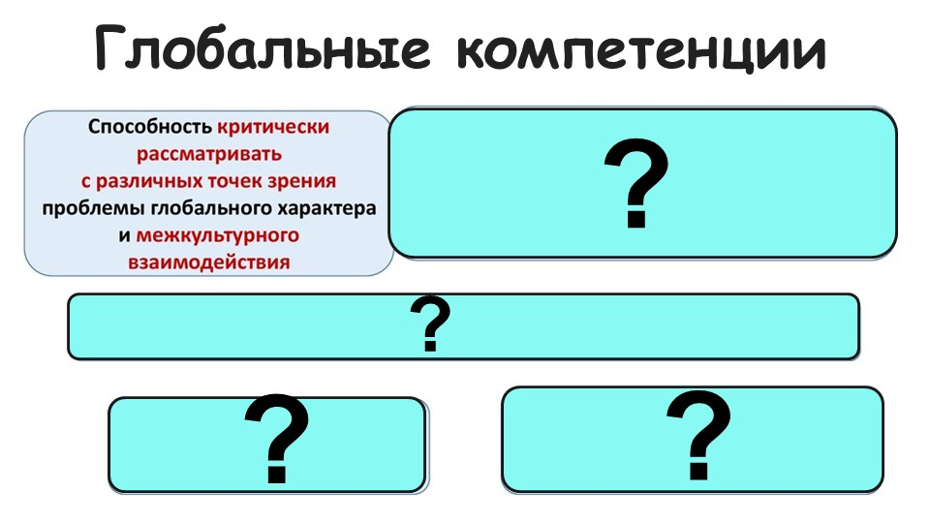
рис.5
Задание 2ое. Следующее задание. Это, мне кажется, всем известное письмо Саманты Смит, адресованное Андропову. Ознакомьтесь с текстом. (рис.6)
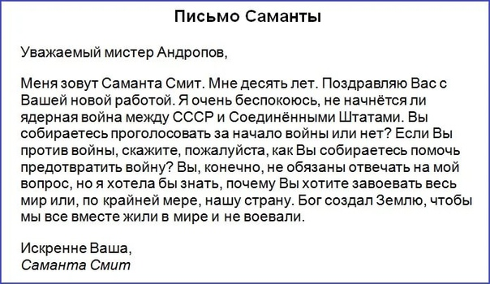
рис.6
Задание к нему:
«Что могло сформировать у Саманты данную политическую точку зрения (что Андропов хочет завоевать весь мир, а конкретно ее страну)? Отметьте все возможные пункты:
- Обсуждение в школе
- Чтение прессы
- Соцсети
- Пропаганда по телевизору»
Какой навык или умение формирует данное задание? Посовещайтесь. (ответы)
Данное задание формирует способность осознавать различия между людьми (культурные, религиозные, расовые, политические), которые могут влиять на различие в точках зрения. (рис.7)
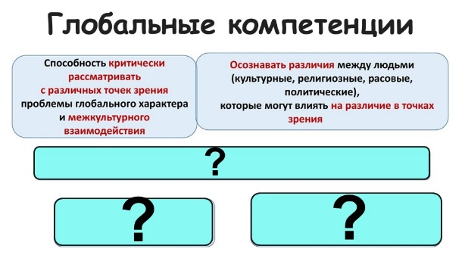
рис.7

Оставшиеся 3 пункта предлагаю открыть одним разом с помощью следующего задания. У каждой группы лежит листочек. Вы должны будете посовещаться и записать свои ответы на этом листочке.
1ая группа пишет какие качества должны быть у хорошего учителя.
2ая группа наоборот — какие качества могут мешать быть хорошим учителем.
Задание понятно? Даю вам 2 минуты.
Выберите, пожалуйста, кто зачитает ответы от группы. Давайте послушаем. (листочки с ответами вывешиваются на доску)
Первая группа, посмотрите, пожалуйста, на листочек второй группы. Выберите любое качество, которое по вашему мнению может быть у хорошего учителя и приведите аргументы.
Вторая группа, посмотрите, пожалуйста, на листочек первой группы. Выберите любое качество, которое по вашему мнению будет мешать стать хорошим учителем и приведите аргументы. (выполняют задание)
Спасибо большое за ваши ответы, можете присаживаться.
А теперь давайте проанализируем данное задание. Что вам помогло при его выполнении? Какие умения были применены? (ответы)
- Уважительное взаимодействие
- Эффективно действовать индивидуально и в группах
- Управлять поведением, быть открытым новому, эмоциональное восприятие нового (рис.8)
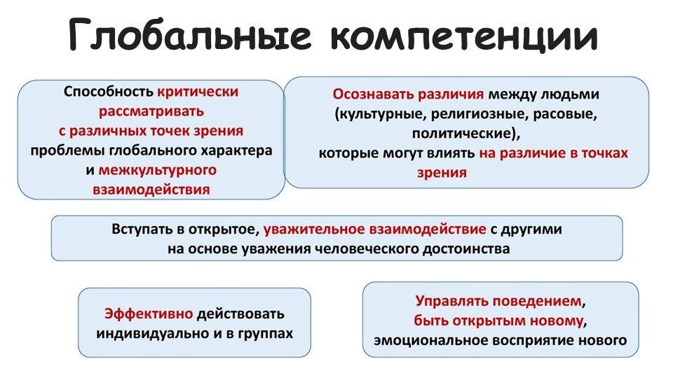
рис.8
Итак, возвращаясь к вопросу, который мы озвучили с вами в начале данного мастер-класса: что же такое глобальные компетенции, что конкретно они развивают и какие аспекты затрагивают? (проговариваем еще раз)
Верно! Ну а я желаю, чтобы ваши ученики:
Умели критически рассматривать с различных точек зрения проблемы глобального характера,
Осознавая при этом различия между людьми, которые могут влиять на точку зрения.
Уважительно и эффективно взаимодействовали индивидуально и в группах,
Управляя при этом своим поведением.
Но главное - были всегда открыты новому.
Спасибо

Садилина Галина Владимировна
учитель начальных классов МБОУ «БСОШ № 2»
Спасского муниципального района
Республики Татарстан
Конспект внеурочного занятия
«Интересное вещество – мел»
3 класс
Цель урока: создать условия для формирования у детей представления о свойствах и составе мела через познавательно-исследовательскую деятельность.
Задачи урока:
- формировать навык исследовательской деятельности: умение выявить свойства и состав мела через проведение опытов;
- в контексте функциональной грамотности продолжить формирование умений читательской, естественно – научной грамотности, развивать умение анализировать, делать выводы, обобщать;
- воспитать у учащихся бережное отношение к природе.
Оборудование: рабочие листы к уроку, презентация, толковые словари, микроскопы, белые и цветные мелки, колба, йод, уксус.
Аудитория: 12 учащихся из 3 класса
ХОД ЗАНЯТИЯ
1.Этап самоопределения (1 мин.)
- Доброе утро, ребята! Здравствуйте, уважаемые гости! Я очень рада видеть вас на занятии, ваши сияющие глаза и улыбки. Улыбка – это радость и добро. Научитесь улыбаться добру, и ваша улыбка вернется к вам с радостью. Садитесь.
- Сегодня наше занятие мы проведем в «Научной лаборатории». Наука помогает людям узнавать новое о мире, расширять границы познания человека.
- Как называют человека, который занимается изучением наук? (Ученый). Правильно. Сегодня вам предоставляется возможность побывать в роли ученых и сделать своё маленькое открытие. Я буду вашим научным руководителем. Работать предлагаю в лаборатории малыми группами. Свои результаты исследований вы будете записывать в рабочих листах. Не забывайте о правилах работы в группе.
2. Постановка учебной задачи и построение проекта выхода из ситуации (2 мин)
- Что вам, молодые ученые, предстоит сегодня изучать?
-В нашу лабораторию поступил объект, который образовался на дне океана 70 миллионов лет назад, когда жизнь на планете была совсем другой, на ней господствовали динозавры и разные другие вещества.
- Догадались, о чем будем говорить?
- Дополнительные вопросы.
— Это полезное ископаемое…
-Этот предмет бывает разных цветов…
-Бывает круглый, прямоугольный, кусковой…
- Пишут им ученики, отвечая у доски… (МЕЛ)
Тема занятия «Интересное вещество – мел»
-Начиная любую работу, нужно обязательно поставить задачи.
Возьмите карточку №1 «Задачи» (что я хочу узнать). Прочитайте, какие учебные задачи поставим.
Ученики по очереди зачитывают задачи
«Задачи» (что я хочу узнать)

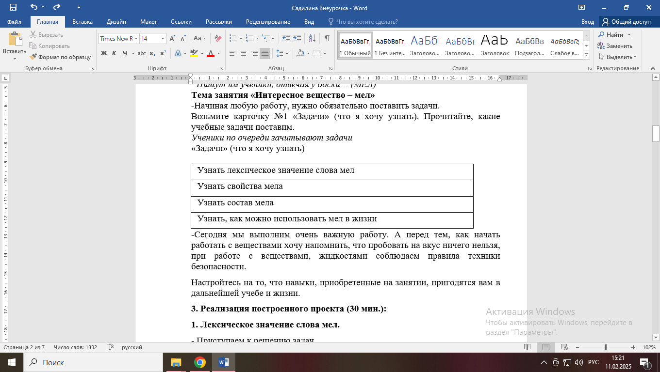
-Сегодня мы выполним очень важную работу. А перед тем, как начать работать с веществами хочу напомнить, что пробовать на вкус ничего нельзя, при работе с веществами, жидкостями соблюдаем правила техники безопасности.
Настройтесь на то, что навыки, приобретенные на занятии, пригодятся вам в дальнейшей учебе и жизни.
3. Реализация построенного проекта (30 мин.):
1. Лексическое значение слова мел.
- Приступаем к решению задач.
- 1задача: узнать лексическое значение слова
- Что такое мел?
- Для решения первой задачи выполним Задание 1.
Прочитайте текст. Обсудите в группе и продолжите предложение, используя слова из текста

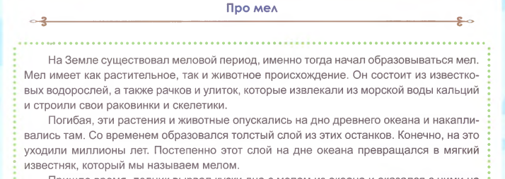

Ученики работают с текстом (читательская грамотность), находят информацию, обсуждают в группе, проверяют устно совместно с учителем.
Мел – это мягкий известняк, состоящий из останков животных и растений.
- Как называется книга, из которой мы можем узнать лексическое значение слова (Толковый словарь)
-Откройте толковый словарь Сергея Ивановича Ожегова и выпишите из словаря значение слова мел.

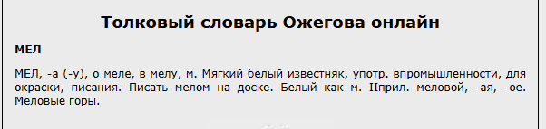

- Ученики находят информацию в словаре, записывают лексическое значение в рабочих листах.
Мел - мягкий белый известняк, употр. в промышленности, для окраски, писания.
- Что общего в определениях, которые вы записали? (Мел – это мягкий известняк)
- Узнали мы с вами лексическое значение слова. (Да) Поставьте напротив этой задачи +.

2. Свойства мела
- Спасибо за ответы. Приступим к исследованию (естественно – научная грамотность) и решению 2 задачи. Прочитайте 2 задачу. (Познакомиться со свойствами мела.)
- Возьмите, пожалуйста, мел в руки, изучите задание 2 и дополните предложения. Приступайте к работе.
Ученики выполняют задание в группе. Проверка: каждая группа зачитывает предложение.
- Что вам удалось выяснить о свойствах школьного мела?
1. Школьный мел (мягкий/твёрдый) твердый и (гладкий/ шероховатый) шероховатый. 2. Когда им пишем на доске он (крошится/не крошится) крошится, (сыплется/не сыплется) сыплется. 3. Если провести мелом на руке, он (оставляет/не оставляет) оставляет след, значит, он (пачкается/не пачкается) пачкается. .
Взаимодействие мела с водой.
У вас на столе стоит стакан с водой. Возьмите измельченный кусочек мела, добавьте в воду, хорошо перемешайте и понаблюдайте, что будет происходить. Обсудите в группе и ваши ответы запишите в рабочем листе. Задание 3.
Учащиеся выполняют задание в группе. Проверка: каждая группа зачитывает предложение.
1. Вода стала мутной. 2. Затем частички мела оседают на дно. 3. Значит мел не растворяется в воде.
- Молодцы. Мы познакомились со свойствами мела. Поставьте напротив этой задачи +.
- Прочитайте третью задачу. (Узнать состав мела)
Опыт с микроскопом.
- Как мы можем узнать состав мела? (Ответы учащихся)
-Какие же ученые без микроскопа. Я предлагаю рассмотреть мел под лупой.
Учащиеся рассматривают кусочки мела через микроскоп.
- Что вы увидели? (дырочки, травинки).
-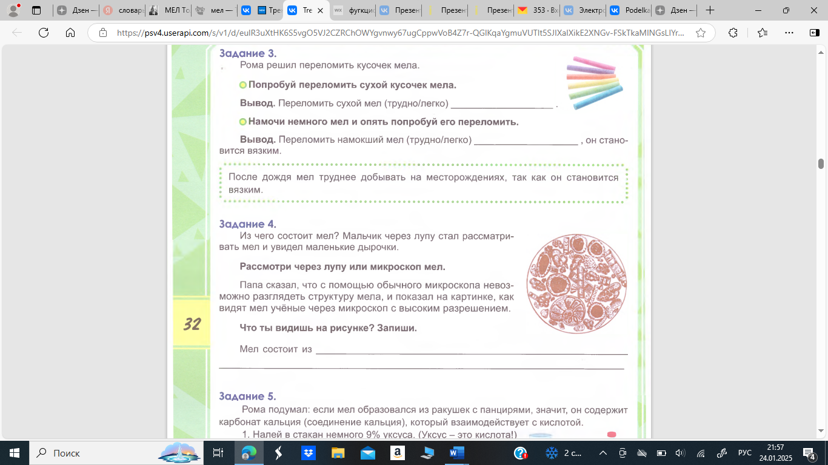
Для того, чтобы рассмотреть структуру мела нужен очень мощный микроскоп. Мне удалось найти изображение мела под микроскопом с высоким разрешением.
-Что вам напоминает строение мела? Из чего он состоит? (Ракушек, останков разных животных).
Дополните предложение в задании 4.
Мел состоит из останков водорослей и морских животных.
Опыт с уксусом.
- У вас на столе лежат ракушки. Возьмите в руки, потрогайте и изучите их.
- Из чего состоят ракушки? (Из кальция)
Попробуем выстроить логическую цепочку. Если мел состоит из ракушек, а ракушки состоят из кальция, из чего же состоит мел? (Из кальция)
- Мы уже проводили опыт по выявлению кальция в яичной скорлупе. Какое вещество использовали? (Уксус)
-Что это за вещество? (Кислота) с кислотой нужно работать очень аккуратно!
- Я возьму уксус и помещу туда кусочки мела. Если в моем меле есть кальций, то произойдет реакция, какое-то взаимодействие.
- Что происходит? Дополните предложения в задании 5.
Ученики наблюдают, записывают вывод. Проверка: каждая группа зачитывает предложение.
- К какому выводу мы пришли после этого опыта?
1. Уксус забурлил.
2. Мел взаимодействует с кислотой, разрушается, выделяется углекислый газ. 3. Значит, мел содержит кальций.
Опыт с йодом
- Как вы думаете, только ли карбонат кальция содержится в составе мела? (Нет)
-Какое вещество нам помогает определить наличие крахмала в предметах? (Йод)
Возьмите тарелку №2 с мелками и йод. Капните на мел каплю йода.
- Что произошло? Изменилась ли окраска пятна? Почему?
- Проверим свои предположения.
Вывод: Покажите мелки, на которых окраска йода не изменилась. Следовательно, в составе этих мелков есть хим красители и клей.
- Покажите мелок, на котором окраска йода изменилась. В составе этого мела есть крахмал.
- Молодцы. Мы познакомились с составом мела. Поставьте напротив этой задачи +.
- Прочитайте четвертую задачу. (Узнать, как можно использовать мел в жизни)
Опыт с растительным маслом.
-Ребята, у мела есть интересное свойство.
- В течении всего урока за нами кто – то наблюдал. (Кукла)
- Что это у нее на фартуке? (Жирное пятно)
- Как мы можем ей помочь? (Ответы учащихся)
- Нам в этом поможет мел.
- Давайте проведем опыт и посмотрим, как мел взаимодействует с жиром. У вас на столе стоит тарелка и две пробирки: одна с водой, вторая растительным маслом. В одну часть тарелки налейте воду, на вторую – растительное масло. Положите кусочек мела и понаблюдайте, что будет происходить. Запишите вывод в рабочем листе.
1. Воду мел (впитал/ не впитал) (быстро/ медленно), масло (быстро/ медленно). 2. Но тарелочка оказалась почти ________________________.
3. Вывод. Мел (хорошо/ плохо) впитывает воду и жир.
- Где в жизни мы можем использовать это свойство мела? (Пятновыводитель)
Мел может впитывать в себя различные запахи и жиры.
4. Подведение итогов урока (2 мин)
- Как еще человек может использовать мел в жизни? На доске вы видите слова. У вас на столе карточка. Обсудите в группах с и соедините свою карточку с карточкой на доске.

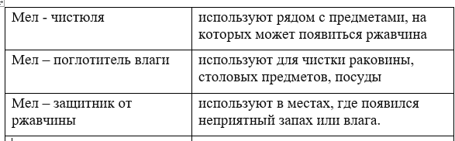

- Молодцы. Мы исследовали четвертую задачу. Поставьте напротив этой задачи +.
5. Рефлексия учебной деятельности (1 мин)
- Работа в научной лаборатории подходит к завершению.
- Сколько целей мы поставили? Все 4 цели мы достигли.
- Если вы думаете, что времена ученых прошли, то вы ошибаетесь.
- Возьмите на столе облачко и напишите качество ученого на указанную букву.



Л_________

С_______________
____________________________________

А________



- Ребята, спасибо вам за работу. Будьте любознательными, изучайте, исследуйте, и впереди вас будут ждать большие научные открытия.

